# H5包要点整理

1. 归因要点

一、Adjust：

sdk导入和权限添加，初始化sdk，拿到归因数据。

build.gradle中导入：

dependencies {

implementation 'com.adjust.sdk:adjust-android:4.33.5'

implementation 'com.android.installreferrer:installreferrer:2.2'

implementation 'com.google.android.gms:play-services-ads-identifier:18.0.1'}

如果使用混淆需要在ProGuard添加

-keep class com.adjust.sdk.**{ *; }

-keep class com.google.android.gms.common.ConnectionResult {int SUCCESS;}

-keep class com.google.android.gms.ads.identifier.AdvertisingIdClient {

com.google.android.gms.ads.identifier.AdvertisingIdClient$Info getAdvertisingIdInfo(android.content.Context);}

-keep class com.google.android.gms.ads.identifier.AdvertisingIdClient$Info {

java.lang.String getId();

boolean isLimitAdTrackingEnabled();}-keep public class com.android.installreferrer.**{ *; }

可参考adjust官网开发者中心：<https://help.adjust.com/zh/article/get-started-android-sdk>

事件上报：

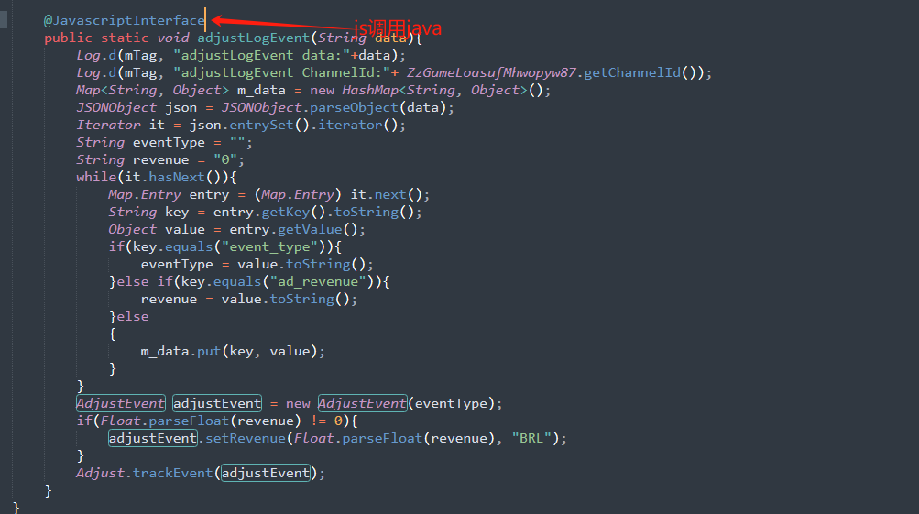

可参考上面代码进行事件上报。壳包增加firstopen_GameB事件，需在归因跳转到b面后sdk初始化成功后上报此事件，此事件需要在adjust设置成唯一事件。

二、Appsflyer：

sdk导入和权限添加，初始化sdk，拿到归因数据。

build.gradle中导入：

dependencies {

implementation 'com.appsflyer:af-android-sdk:6.12.1’

implementation "com.android.installreferrer:installreferrer:2.2"

}

如果使用混淆需要在ProGuard中添加：

-keep class com.appsflyer.** { *; }

-keep public class com.android.installreferrer.** { *; }

事件上报：

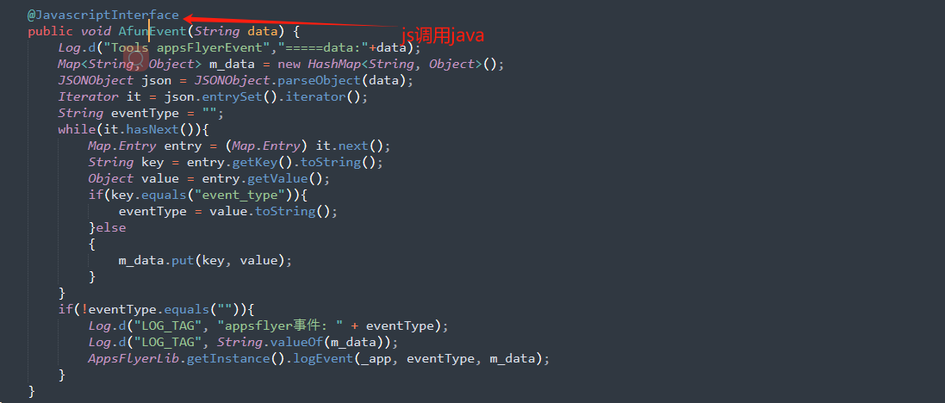

可参考上面代码进行事件上报。壳包增加firstopen_GameB事件，需在归因跳转到 b面后sdk初始化成功后上报此事件，此事件只需要上报一次。

三、googleinstallreferrer:：

build.gradle导入:

dependencies {

implementation 'com.android.installreferrer:installreferrer:2.2'

（implementation 'com.appsflyer:af-android-sdk:6.12.1’ 或者

implementation 'com.adjust.sdk:adjust-android:4.33.5' 用于事件上报）

}

如果使用混淆需要在ProGuard中添加：

-keep class com.appsflyer.** { *; }

-keep public class com.android.installreferrer.** { *; }

-keep class com.adjust.sdk.**{ *; }

拿到归因结果后可直接判断进入a面还是b面，也可以保存数据然后增加过渡动画或者过渡页面再判断归因。（必须是不需要玩家操作就能进行ab面跳转）

1. B面重点
2. b面打开的链接必须是可配置，配置地址存放在宝塔文件服务器中。（拉取的文件 可以是json、txt等）。
3. 获取归因到B面打开过程必须要有加载动画（可以是主题页、空白activity添加 loading图、webview loading加载动画 等），不能是黑屏等待，这样玩家会误任务 程序BUG.
4. 使用三方混淆工具（junk、xmlClassGuard、BlankObfuscator等）时候必须在项目 ProGuard中保护不被混淆的方法和package，不添加会导致三方收不到某些数据。
5. 开发中sdk版本如果是测试环境，发布打包必须切换成正式环境。
6. 测试流程。
7. 使用appsflyer归因时，需要使用打包提审的aab安装测试，通过af后台扫码测试 进入b面，使用adjust归因时，需要使用打包提审的aab安装测试，通过ad后台 创建测试链接进入b面。使用googleinstallreferrer归因时，需要使用能够这几进入 b面aab安装测试。
8. 测试游戏内容（首开、注册、登录、充值、进入b面游戏内玩一局等）。
9. 数据查看：（1）使用af归因：需要在af后台查看事件上报是否正常（首开H5、首 开GameB、注册、登录、充值事件），然后导出原始数据，查看是否能够拿到设备 的广告id。（2）使用ad归因：需要在ad后台查看事件上报是否正常（首开H5、 首开GameB、注册、登录、充值事件），在测试控制台查看设备对应广告id和事件 key是否正确。（3）使用googleinstallreferrer归因：事件上报需要查看（ad或者af） 归因平台后台数据，数据查看方式和上述一样。

（充值需要巴西测试人员协助扫码完成）

1. 补充内容。
2. 切记需要把sdk切换为正式版本，不能是沙盒版本。（adjust）
3. 除了加载afun的页面，其余页面都不能是黑屏状态。